**TRƯỜNG ĐẠI HỌC SƯ PHẠM KỸ THUẬT TP. HỒ CHÍ MINH**

**KHOA ĐÀO TẠO CHẤT LƯỢNG CAO**

**NGÀNH CÔNG NGHỆ THÔNG TIN**

_______________



**BÁO CÁO ĐỒ ÁN**

**CẤU TRÚC DỮ LIỆU &**

**GIẢI THUẬT**

**SVTH : ĐẶNG VĂN MẠNH**

**MSSV : 16110151**

|  |
| --- |
| **TP. Hồ Chí Minh, tháng 12 năm 2017.** |

**DANH MỤC CÁC HÌNH SỬ DỤNG TRONG ĐỒ ÁN**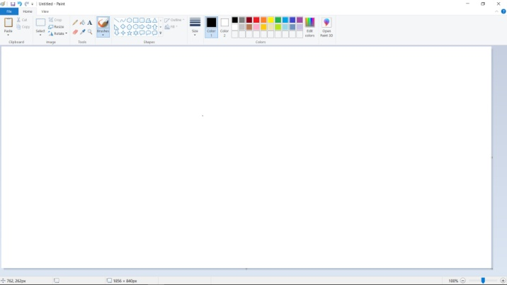

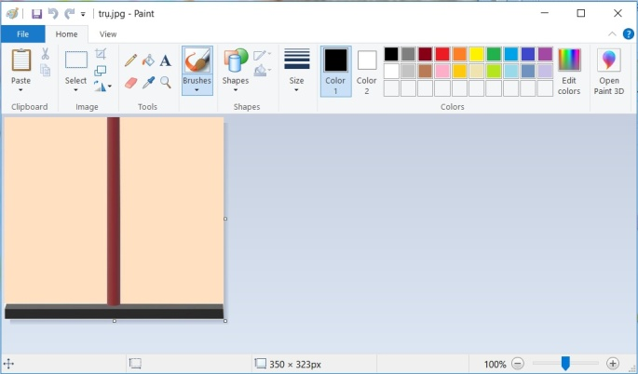

Hình_1.1. Giao diện phần mềm Paint. Hình_1.2. Thiết kế trụ đựng đĩa

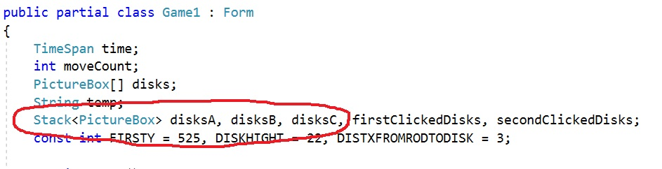

Hình_2.3.1. Tạo Stack ứng với 3 trụ chứa đĩa

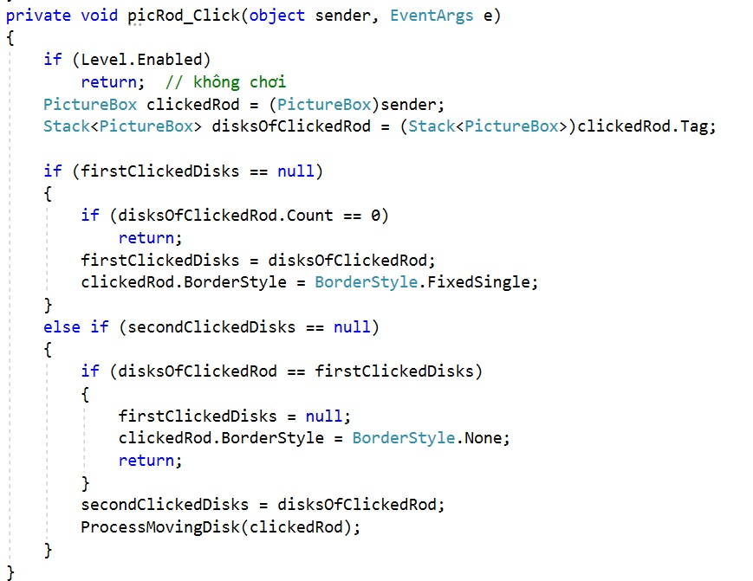

Hình_2.3.2: Code ở các trụ chứa đĩa.

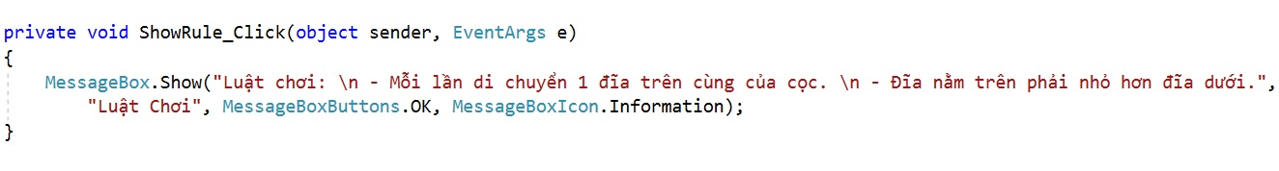

Hình_2.3.3: Code Nút Luật Chơi.

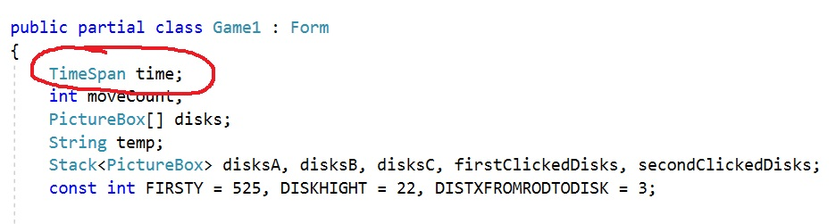

Hình_2.3.4.1: Code khai báo thành phần TimeSpan.

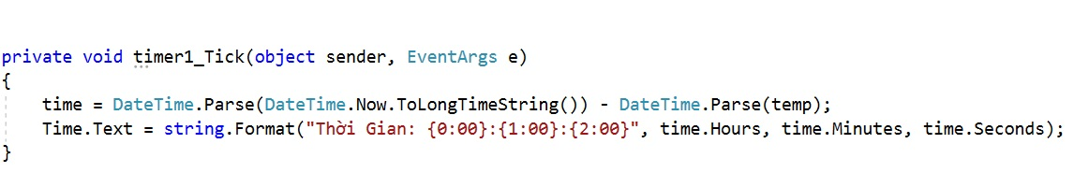

Hình_2.3.4.2: Code của đồng hồ đếm thời gian.

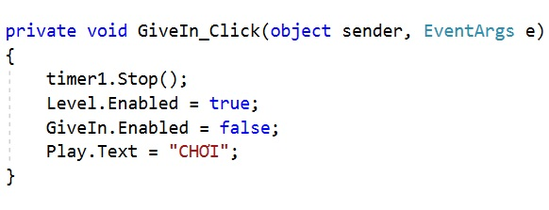

Hình_2.3.4.2: Code của nút chịu thua.

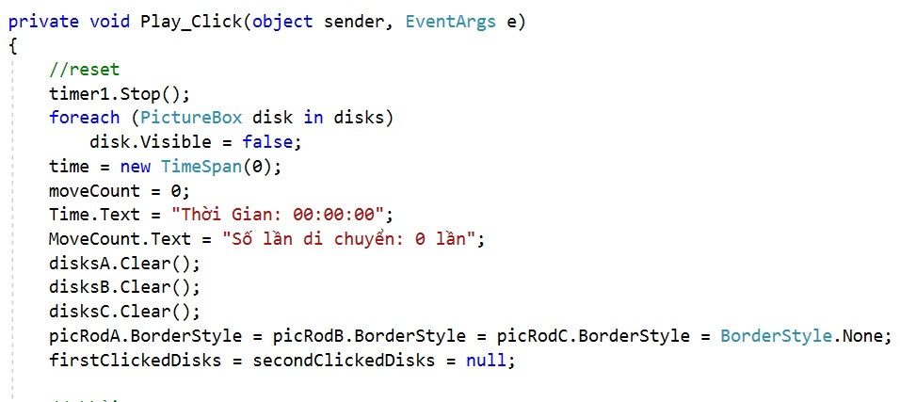

Hình_2.3.4.2: Code reset lại khi bấm nút chơi.

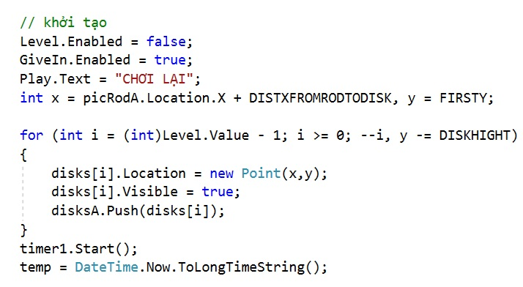

Hình_2.3.4.2: Code khởi tạo lại khi bấm nút chơi.

**MỞ ĐẦU**

1. **Lý do chọn đề tài.**

Môn học *Cấu trúc dữ liệu và giải thuật* giúp sinh viên hiểu biết về các kiểu dữ liệu trừu tượng cơ bản thường được sử dụng khi xây dựng chương trình trên máy tính, cách thực hiện và áp dụng các kiểu dữ liệu đó trong thực tế. Qua được học và tìm hiểu *“chương 5: Ngăn xếp và hàng đợi”* tôi quyết định áp dụng để viết chương trình *Game Xếp Đĩa*, là thực tế sử dụng kiểu dữ liệu ngăn xếp (Stack).

1. **Mục đích và nhiệm vụ của báo cáo.**

*Mục đích*

* Trình bày được rõ ràng về thông tin của sản phẩm.
* Trình bày được quá trình thực hiện sản phẩm.
* Trình bày ưu điểm và nhược điểm của sản phẩm.

*Nhiệm vụ*

Để đạt được những mục đích nêu trên, báo cáo cần thực hiện một số nhiệm vụ cụ thể như sau:

* Nêu ra các thông tin liên quan đến sản phẩm, công dụng, ngữ cảnh sử dụng.
* Nêu chi tiết các bước thực hiện (thiết kế đồ họa, viết code, … )
* Từ thực tế sử dụng và nhu cầu người dùng để rút được ưu điểm và nhược điểm của sản phẩm.

1. **Đối tượng và phạm vi nghiên cứu của báo cáo.**

*Đối tượng nghiên cứu*

Trên cơ sở lý thuyết được học trên lớp và những nghiên cứu cá nhân về kiểu dữ liệu ngăn xếp (Stack), báo cáo đi sâu vào việc thực hiện ví dụ liên quan đến kiến thức đã học bằng việc thiết kế *Game Xếp Đĩa*. Sử dụng Generic Collection Stack<> với các phương thức Push(), Pop(), Peek(), Contains() và thuộc tính Count.

*Phạm vi nghiên cứu*

Báo cáo tập trung nghiên cứu về kiểu dữ liệu ngăn xếp (Stack) trên giao diện Windows Forms của C#.

**NỘI DUNG**

1. **Giới thiệu sản phẩm.**
   1. ***Giới thiệu chung.***

*Game Xếp đĩa* được tạo ra bằng ngôn ngữ C# trên cơ sở áp dụng kiểu dữ liệu ngăn xếp (Stack), trên giao diện Windows Forms.

Sản phẩm tạo ra một giao diện trò chơi trí tuệ. Với trò chơi này người chơi sẽ sử dụng sự nhanh nhạy và thông minh của mình để di chuyển các đĩa theo các cấp độ chọn trước, được sắp ở cột thứ nhất sang cột thứ ba, sử dụng cột trung gian là cột thứ hai nằm giữa hai cột.

Trò chơi được thiết kế bắt mắt với các màu sắc đa dạng, người chơi có thể thoải mái chơi mà không bị nhàm chán, ngoài ra người chơi có thể chọn mức độ chơi cho mình từ 1 đến 8 đĩa với độ khó tăng dần.

Trò chơi đòi hỏi khả năng suy luận nhạy bén và hết sức logic từ phía người chơi.

* 1. ***Ngữ cảnh sử dụng sản phẩm.***

Sản phẩm được tạo ra phục vụ mục đích giải trí. Sản phẩm áp dụng cho cá nhân, không có hình thức đối kháng và đấu điểm.

Sản phẩm sử dụng trên laptop cá nhân hoặc PC với dung lượng tương đối nhỏ và dễ dàng cài đặt.

Sản phẩm là Game Offline, người chơi có thể chơi những lúc rảnh rỗi, không cần kết nối internet, giúp xả stress và thử khả năng suy luận logic của mình.

1. **Quá trình thực hiện.**
   1. ***Thiết kế đồ họa.***

Toàn bộ đồ họa của Game được thiết kế đơn giản trên phần mềm Paint (Hình 1.1) nhưng được phối màu và độ tương phản phù hợp, dễ nhìn. Tất cả nhằm mục đích tạo giao diện chơi phù hợp nhất cho người chơi, tạo cảm giác không bị nhàm chán, không bị chối khi chơi.

Đầu tiên là phần thiết kế *trụ đựng đĩa,*(Hình 1.2)trụ được thiết kế trên nền màu cam nhạt (255,224,192), trùng với màu nền của giao diện Windows Forms. Kích thước trụ 350x323px. Trụ gồm 2 phần là trụ và đế. Trụ màu nâu sẫm (128,64,64) và đế màu đen. Trụ được thiết kế dạng khối trụ ống và đế là hình khối hộp. Tạo cảm giác như 3D.

Tiếp theo là phần thiết kế các *đĩa*, tất cả gồm 8 đĩa. Với chiều cao như nhau là 27px. Chiều ngang lần lượt tăng từ đĩa số 1 đến đĩa số 8 là 142px, 188px, 211px, 239px, 259px, 282px, 309px, 327px. Tất cả được đánh số ở chính giữa bằng chữ số Ả Rập từ 1 đến 8 theo thứ tự từ đĩa nhỏ đến đĩa lớn, màu các chữ số là màu đen. Các đĩa được tạo ra bằng các khung hình chữ nhật không màu viền và được đổ (Fill) bằng định dạng màu chì (crayon) với các màu nâu, đen, đỏ, vàng, xanh lá, xanh dương, tím xếp theo thứ tự từ đĩa 1 đến đĩa 8.

* 1. ***Thiết kế trên Windows Forms.***

**Trên giao diện Windows Forms, các thông tin được cài đặt.:**

* Đầu tiên là màu nền (BackColor) chọn màu cam nhạt (255,224,192).
* Tiếp theo là mở bộ định kép lên (DoubleBuffered) ở trạng thái “True”, vì trên Forms sẽ có nhiều hình ảnh.
* Tiếp theo, chọn kích thước và cài đặt cố định để không thay đổi kích thước Forms trong lúc chơi. Chọn kích thước (Size) là “1407,805”, tắt nút thay đổi kích thước giao diện (MaximizeBox) về trạng thái “False”.
* Tiếp theo, cài đặt khung của Forms (FormBorderStyle) ở chế độ “Fixed3D”.
* Tiếp theo, đặt tên cho Forms (Text) là “**Game Xếp Đĩa**”.

**Thao tác tiếp theo, thêm hình ảnh vào Forms để sử dụng**:

* Đầu tiên, chúng ta vào Properties -> Resources.resx. Chọn các thuộc tính để thêm như Hình ảnh (Images), Add Resource: “Add Existing File” để chọn các hình ảnh tồn tại trong máy.
* Tiếp theo, chúng ta lưu lại và chúng ta sẽ được thư mục các hình ảnh để sử dụng trong quá trình thiết kế.

**Thao tác tiếp theo, tạo hình cho các *trụ đựng đĩa* và các *đĩa*:**

* Đầu tiên là *trụ đựng đĩa*. Mỗi trụ ta sẽ thêm bằng 1 PictureBox. Các thông tin của Hình ảnh trụ được cài đặt. Tên của PictureBox (Name) là “picRodA”, theo thứ tự có 3 trụ, 2 trụ còn lại là “picRodB” và “picRodC”. Chọn hình cho cả 3 trụ (Image) với file “trụ”. Kích thước của trụ (Size) là “370,392”. Đặt hình ảnh vào giữa PictureBox (SizeMode) ở trạng thái “CenterImage”.
* Tiếp theo là các *đĩa.* Mỗi đĩa ta sẽ thêm bằng 1 PictureBox. Các thông tin của Hình ảnh đĩa được cài đặt. Tên của các đĩa (Name), theo thứ tự từ 1 đến 8 là “Disk1”, “Disk2”, “Disk3”, “Disk4”, “Disk5”, “Disk6”, “Disk7”, “Disk8”. Chọn hình cho các đĩa (Image), theo thứ tự từ 1 đến 8 là file “d1”, “d2”, “d3”, “d4”, “d5”, “d6”, “d7”, “d8”. Kích thước của các đĩa (Size) là “366,27”. Đặt hình ảnh vào giữa PictureBox (SizeMode) ở trạng thái “CenterImage”. Các đĩa khi chưa chơi sẽ chưa xuất hiện nên thuộc tính (Visble) sẽ ở trạng thái “False”. Cài đặt thông tin cho các đĩa, thuộc tính (Tag) sẽ mang giá trị từ 1 đến 8 ứng với các đĩa từ 1 đến 8.

**Thao tác tiếp theo, tạo các nhãn dán:**

* Đầu tiên là nhãn dán cho tên của các trụ. Mỗi tên ta sẽ thêm bằng 1 Label. Các thông tin của Label được cài đặt. Nội dung của các Label (Text), theo thứ tự 3 trụ là: “A”, “B”, “C”. Kích thước của các nhãn dán: (Size) là “12”, in đậm chữ trong nhãn dán (Bold) ở trạng thái “True”, màu chữ (ForeColor) chọn màu đen. Kích thước của các nhãn dán (Size) là “27,25”. Khung của Label (BorderStyle) ở chế độ “None”. Màu nền (BackColor) chọn màu cam nhạt (255,224,192).
* Tiếp theo, nhãn dán cho phần thời gian, tên của Label (Name) là “Time”. Các thông tin của Label được cài đặt. Nội dung của Label (Text), là “Thời Gian 00:00:00”. Kích thước của các nhãn dán: (Size) là “12”, không in đậm chữ trong nhãn dán (Bold) ở trạng thái “False”, màu chữ (ForeColor) chọn màu xanh dương (0,0,192). Kích thước của các nhãn dán (Size) là “182,27”. Khung của Label (BorderStyle) ở chế độ “Fixed3D”. Màu nền (BackColor) chọn màu Trắng.
* Tiếp theo, nhãn dán cho phần đếm số lần di chuyển, tên của Label (Name) là “MoveCount”. Các thông tin của Label được cài đặt. Nội dung của Label (Text), là “Số lần di chuyển: 0 lần”. Kích thước của các nhãn dán: (Size) là “12”, không in đậm chữ trong nhãn dán (Bold) ở trạng thái “False”, màu chữ (ForeColor) chọn màu đỏ. Kích thước của các nhãn dán (Size) là “212,27”. Khung của Label (BorderStyle) ở chế độ “Fixed3D”. Màu nền (BackColor) chọn màu Trắng.
* Tiếp theo, nhãn dán cho phần chọn số đĩa, tên của Label (Name) là “ChonDia”. Các thông tin của Label được cài đặt. Nội dung của Label (Text), là “Số Đĩa”. Kích thước của các nhãn dán: (Size) là “12”, in đậm chữ trong nhãn dán (Bold) ở trạng thái “True”, màu chữ (ForeColor) chọn màu đen. Kích thước của các nhãn dán (Size) là “77,25”. Khung của Label (BorderStyle) ở chế độ “None”. Màu nền (BackColor) chọn màu cam nhạt (255,224,192).

**Thao tác tiếp theo, tạo bảng chọn cấp độ:**

* Đầu tiên, chọn 1 thuộc tính NumbericUpDown để cho phép người chơi chọn số lượng đĩa.
* Tiếp theo, cài đặt các thông tin cho bảng chọn. tên của NumbericUpDown (Name) là “Level”. Các thông tin của NumbericUpDown được cài đặt. Kích thước của các nhãn dán: (Size) là “12”, không in đậm chữ trong nhãn dán (Bold) ở trạng thái “False”, màu chữ (ForeColor) chọn màu đen. Kích thước của các nhãn dán (Size) là “40,30”. Khung của Label (BorderStyle) ở chế độ “Fixed3D”. Màu nền (BackColor) chọn màu Trắng. Cài đặt giá trị chọn tối thiểu (Minimum) là 2 và tối đa (Maximum) là 8. Giá trị mới vào chơi (Value) là 3.

**Thao tác tiếp theo, tạo đồng hồ đếm thời gian:**

* Đầu tiên, chọn 1 thuộc tính Timer để đếm thời gian.
* Cài đặt các thông tin cho đồng hồ đếm: tên của đồng hồ đếm (Name) là “timer1”, chọn khoảng thời gian (Interval) là 1000 tương ứng với 1 giây.

**Thao tác tiếp theo, tạo các nút chọn:**

* Đầu tiên tạo các thuộc tính Button để được các nút chọn.
* Tiếp theo cài đặt các thông tin cho các nút chọn.

+ Nút chơi: tên của nút (Name) là “Play”. Màu nền (BackColor) chọn màu cam nhạt (255,224,192). Kích thước của nút: (Size) là “12”, in đậm chữ trong nhãn dán (Bold) ở trạng thái “True”, màu chữ (ForeColor) chọn màu đen. Kích thước của nút (Size) là “158,60”. Nội dung của nút (Text), là “Chơi”.

+ Nút chịu thua: tên của nút (Name) là “GiveIn”. Màu nền (BackColor) chọn màu cam nhạt (255,224,192). Kích thước của nút: (Size) là “12”, in đậm chữ trong nhãn dán (Bold) ở trạng thái “True”, màu chữ (ForeColor) chọn màu đen. Kích thước của nút (Size) là “158,60”. Nội dung của nút (Text), là “CHỊU THUA”. Nút khi chưa chơi sẽ chưa xuất hiện nên thuộc tính (Enabled) sẽ ở trạng thái “False”.

+ Nút luật chơi: tên của nút (Name) là “ShowRule”. Màu nền (BackColor) chọn màu cam nhạt (255,224,192). Kích thước của nút: (Size) là “12”, in đậm chữ trong nhãn dán (Bold) ở trạng thái “True”, màu chữ (ForeColor) chọn màu đen. Kích thước của nút (Size) là “158,60”. Nội dung của nút (Text), là “LUẬT CHƠI”.

* 1. ***Nội dung Code.***

Tiếp theo, viết phần xử lý cho các thành phần.

* + 1. *Các đĩa.*

Ứng với mỗi hình trụ chứa đĩa sẽ có những Stack để lưu những cái đĩa đang bỏ vào tương ứng với những trụ chứa đĩa. Tạo ra 3 cái Stack. Mỗi phần tử trong Stack là 1 PictureBox. (Hình_2.3.1)

Vị trí của các đĩa: được gán theo hệ tọa độ của Forms với gốc tọa độ là góc phía trên bên trái của Forms, trục x theo chiều ngang chiều dương hướng từ trái sang phải và trục y theo chiều dọc chiều dương hướng từ trên xuống dưới.

Khi di chuyển các đĩa thì vị trí của đĩa sẽ thay đổi, trục x sẽ bằng giá trị x ban đầu cộng thêm khoảng chênh giữa trụ và đĩa, trục y sẽ bằng tọa độ của đĩa trong trụ đó cộng thêm chiều cao của đĩa đang trong trụ đó. Ở đây ta sử dụng thao tác push() để bỏ đĩa được chọn vào trong các tập đĩa ở trụ được chọn.

* + 1. *Các trụ.*

Khi đang chơi mới được lựa chọn vào các trụ.

Khi được chọn thì trụ sẽ hiện thị đường bao xung quanh, báo hiệu việc được chọn.

Khi nhấn vào trụ thì kiểm tra đĩa trong trụ có phù hợp cho phép đĩa tiếp theo vào không.

Kiểm tra trụ có đĩa không, nếu không có thì không xử lý. Nếu có đĩa thì sẽ di chuyển đĩa đó qua trụ được chọn tiếp theo.

Nếu chọn trụ lại trụ vừa chọn thì xem như bỏ chọn.

(Hình_2.3.2)

* + 1. *Nút luật chơi.*

Biểu diễn luật chơi của trò chơi, bao gồm luật của trò chơi, có tiêu đề là “Luật Chơi”, có nút xác nhận (nút OK), có biểu tượng hiện thị là thông tin (Information)

Code của nút này được trình bày trong (Hình_2.3.3)

* + 1. *Đồng hồ đếm thời gian.*

Đầu tiên, khai báo một thành phần TimeSpan cho thuộc tính time. (Hình_2.3.4.1)

Tiếp theo, time sẽ được tính bằng thời gian lúc kết thúc trừ đi thời gian lúc bắt đầu chơi.

Nội dung hiển thị sẽ hiển thị tổng thời gian chơi. Và thời gian sẽ dừng khi hoàn thành trò chơi hoặc nhấn chịu thua

Code của đồng hồ đếm thời gian được trình bày trong (Hình_2.3.4.2)

* + 1. *Nút chịu thua.*

Khi bấm nút chịu thua thì đồng hồ đếm giờ ngưng đếm, bảng chọn số đĩa hiện thị trở lại, nút chịu thua ẩn, nút chơi từ hiển thị “CHƠI LẠI” sang “CHƠI”.

Code của nút này được trình bày trong (Hình_2.3.5).

* + 1. *Nút chơi.*

Khi bấm vào thì các trạng thái trò chơi đang giang dở phía trước sẽ trả về trạng thái ban đầu để người ta bắt đầu chơi lượt chơi mới. Đồng hồ đếm giờ ngừng đếm, các đĩa ẩn đi, ở đây chúng ta dùng mảng một chiều để chứa tham chiếu các cái đĩa. Thời gian bắt đầu với một thời gian mới. Phần đếm số lần di chuyển sẽ về trạng ban đầu và bắt đầu đếm lại. Các trụ chứa đĩa sẽ xóa hết các đĩa đang chứa trước đó. Các thuộc tính chọn trước đó sẽ ẩn hết. (Hình 2.3.6.1)

Muốn tiếp tục chơi thì phải khởi tạo lại: nút thay đổi mức độ chơi sẽ không thay đổi được, nút chịu thua được bật lên, nút chơi sẽ từ hiện thị “CHƠI” sang “CHƠI LẠI”, hiển thị số lượng đĩa theo người chơi chọn, đồng hồ đếm giờ bắt đầu chạy lại. (Hình_2.3.6.2)

* 1. ***Các thao tác đặc biệt.***
* Pop(): xóa cái đĩa của trụ được chọn.
* Push(): bỏ cái đĩa vào trụ tại vị trí trên cùng.
* Peek(): xét giá trị của các đĩa, lấy nội dung chứ không xóa đĩa ra khỏi trụ.
* Contains(): Tìm xem Stack có chứa đĩa hay không.

1. **Ưu điểm và khuyết điểm của sản phẩm.**
   1. *Ưu điểm sản phẩm.*

* Thiết kế bằng ngôn ngữ C# nên dung lượng sản phẩm nhỏ.
* Sử dụng đơn giản chỉ bằng các thao tác click chuột.
* Thiết kế có tính năng chơi lại.
  1. *Khuyết điểm, hạn chế sản phẩm.*
* Chưa có thành phần âm thanh trong chương trình.
* Chưa có tính năng tổng kết điểm, lưu trữ điểm.
* Chưa có tính năng lùi lại bước di chuyển trước đó.
  1. *Khó khăn trong quá trình làm ra sản phẩm.*
* Khó khăn trong việc thiết kế đồ họa, vì cá nhân không có kiến thức chuyên môn về các phần mềm thiết kế đồ họa.
* Khó khăn trong việc căn chỉnh kích thước cho các thực thể trong game, dẫn đến kích thước không cân đối và khó nhìn.